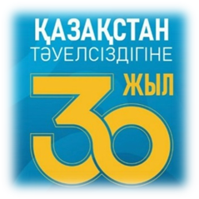
Павлодар қаласының №20 лицей-мектебінің газеті 2011 жылғы
23 қыркүйектен шыға бастады

№70 «Лицеист» балалар баспасөз орталығының газеті 13 желтоқсан 2021 жыл

«Бар ізгілік тек біліммен алынар, біліммен аспанға жол салынар».
Ж. Баласағүн

«Важно не количество знаний, а качество их. Можно знать очень многое,

не зная самого нужного» Л. Толстой
«Knowledge is power. Information is liberating. Education is the premise of progress,
in every society, in every family». K. Annan
ЛИЦЕиСТ
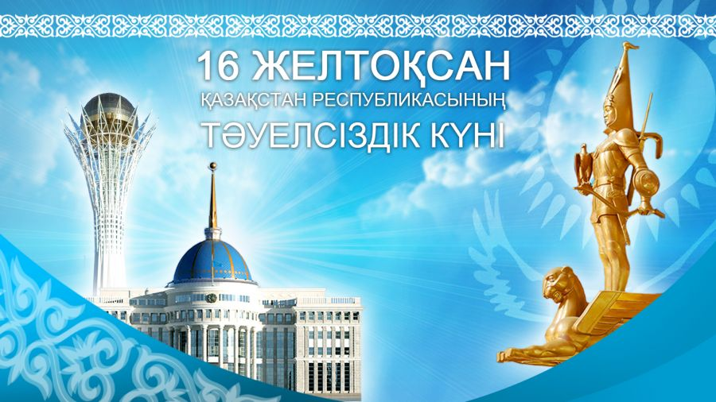
Қазақстан Республикасының Тәуелсіздік күні — тарихы тереңде жатқан елдің жаңа заманда өз алдына қайта егеменді ел болған күні. Тәуелсіздік күні мерекесі әр жылдың 16 желтоқсанында аталып өтеді. Бұл күн ұлттық, мемлекеттік деңгейдегі елеулі мереке болғандықтан 16-17-желтоқсан күндері күнтізбеде демалыс болып табылады. Жыл сайын республика азаматтарының арасында мәдениет қайраткерлері, әлеуметтік саладағы ерекше қызметімен көзге түскен мамандар, әскери шенділер мен офицерлер, құқық қорғау саласының қызметкерлері және ел өміріндегі белсенді өзге де сала өкілдері елеулі еңбек еткендері үшін мемлекеттік марапаттармен (наградалар) марапатталады. 16-желтоқсан күні Қазақстанның барлық жерлерінде мерекелік мәдени ойын-сауық іс-шаралары ұйымдастырылады. Кешке қарай үлкен орталықтардың аспаны отшашумен көмкеріледі. Тәуелсіздік тек Қазақстан тұрғындары үшін емес, сонымен бірге, шетелдердегі қазақ халқының өкілдері үшін де маңызы зор мереке.
1991 жылы КСРО ыдырап, Одақтың құрамындағы елдер өз алдарына жеке мемлекет болып жатты. Солардың қатарында Қазақстан да болды. 1991 жылы 16-желтоқсанда Қазақстанның Жоғарғы Кеңесі “Тәуелсіздік пен мемлекеттің егемендігі туралы” заңды қабылдады.
Редакция мекен – жайы: Қазақстан Республикасы, 140000, Павлодар қаласы,
М. Горький көшесі, 102/4
Редактор: Майкотова Мадина
Тілшілер: Куасинова Камилла, Абитова Камиля
Түзетуші: Жамалова Зарина, Кайролла Елнұр
Рәсімдеуші: Сулейменов Рауан,Рак Даша
Фотокорреспондент: Холодько А, Рыбин Данила

1 бет
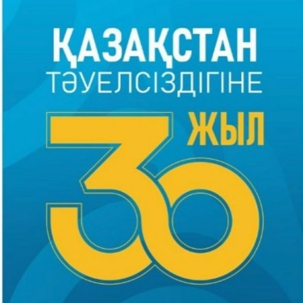
№70 «Лицеист» балалар баспасөз орталығының газеті 13 желтоқсан 2021 жыл

ЖАҢАЛЫҚТАР

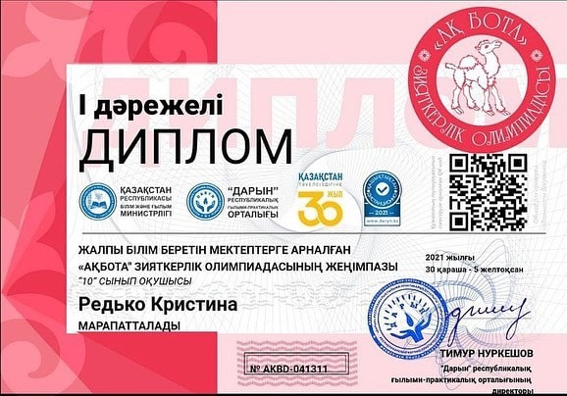
ИНТЕЛЛЕКТУАЛДЫ МАРАФОНҒА ҚАТЫСҚАН №20 ЛИЦЕЙ-МЕКТЕБІНІҢ 15 ОҚУШЫНЫҢ ІШІНЕН 13 ОҚУШЫ ЖҮЛДЕГЕР БОЛЫП, 1,2,3 ДӘРЕЖЕЛІ ДИПЛОМДАРҒА ИЕ БОЛДы.

Дарынды балаларды анықтау, қолдау және дамыту мақсатында "Дарын" Республикалық ғылыми-практикалық орталығы 2021 жылдың 5 желтоқсан күні 9-10 сыныптар арасында қазақ тілі, математика, физика және химия пәндері бойынша "Ақбота" интеллектуалды марафонын өткізді.
Интеллектуалды марафонға қатысқан 20 лицей-мектебінің 15 оқушының ішінен 13 оқушы жүлдегер болып, 1,2,3 дәрежелі дипломдарға ие болды. Лицей оқушыларын лайық жеңіспен құттықтаймыз, қол жеткен нәтижеге тоқталмай, тек алға ұмтылып, жаңа биік шыңдарға жетуін тілейміз!
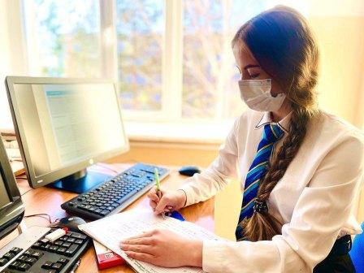
УЧАЩИЕСЯ ШКОЛЫ-ЛИЦЕЯ №20 ПРИНЯЛИ УЧАСТИЕ В ОБЛАСТНОМ ЭТАПЕ РЕСПУБЛИКАНСКОГО КОНКУРСА НАУЧНЫХ ПРОЕКТОВ ШКОЛЬНИКОВ СРЕДИ УЧАЩИХСЯ 8-11 КЛАССОВ.
Учащиеся школы-лицея №20 приняли участие в Областном этапе республиканского конкурса научных проектов школьников среди учащихся 8-11 классов. Цель конкурса - отбор и поддержка одаренных детей, стимулирование научно-исследовательской деятельности, развитие интеллектуальных способностей учащихся.
По итогам конкурса ученица 10 Б класса Майкотова Мадина заняла 3 место. Ученица представила научный проект на тему «Использование природных материалов для получения биоразлагаемых полимерных пленок».
Поздравляем Мадину и ее научного руководителя Норпеисову Гульнар Казизолловну, учителя химии, с заслуженной победой, желаем не останавливаться на достигнутом!
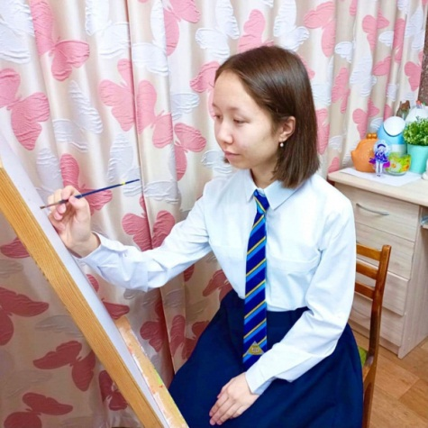
NOVEMBER 19, 2021 THE CENTER FOR EMPLOYMENT AND DEVELOPMENT OF CHILDREN'S GIFTIVITY "PAVLODAR DARYNY" OF THE EDUCATION DEPARTMENT OF THE CITY OF PAVLODAR HELD A CITY COMPETITION OF DRAWINGS AND ESSAY "WORLD WITHOUT NUCLEAR WEAPONS."
On November 19, 2021, the Center for Employment and Development of Children's Endowments "Pavlodar Daryny" of the Education Department of the city of Pavlodar held a city competition of drawings and essays "A world without nuclear weapons."
The purpose of the competition is to stimulate students' creative potential and familiarize them with the study of the history of the country.
According to the results of the competition, Alibekova Alina, a student of grade 11 A, was awarded a diploma of the 2nd degree, Abitova Kamilya, a student of grade 10 B, was awarded a diploma of the 3rd degree.
Congratulations to the winners! We wish you success in conquering new peaks.

2 бет
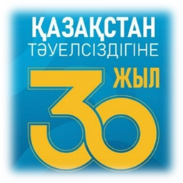
№70 «Лицеист» балалар баспасөз орталығының газеті 13 желтоқсан 2021 жыл

ТАРИХСЫЗ ЕЛ БОЛМАЙДЫ
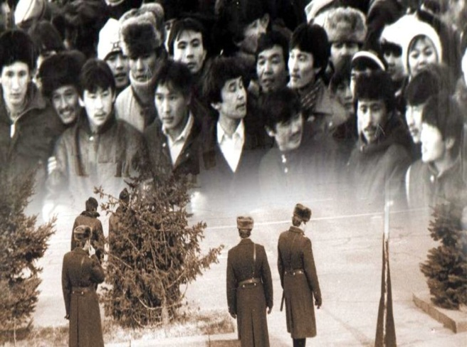
Тәуелсіздік – ұлы ұғым. Бұл дегенің - жақсы өмір сүруге алған құқығың.
Жұмыр жерде өлшеулі өмірді бейбіт елде өткізгенге жететін бақыт бар ма екен?!

Желтоқсан естеліктері. Алаңға шыққан жастарды алаңдатқан не?
Алаңға шыққан жастардың тілегі ана тілінде сөйлеу болатын. Бірақ олар талаптарының ескерусіз қалып, өздерінің аяусыз соққыға жығылатынын білген жоқ.
1986 жылдың 16 желтоқсанында Қазақстан компартиясы орталық комитетінің бірінші хатшысы Дінмұхаммед Қонаевтың орнына Геннадий Колбиннің тағайындалуы жастардың наразылығын туғызды. Жетім баланың күйін кешіп, өз ана тілінде сөйлеуге мұң болған, сол үшін де қазақ тілінің мәселесіне алаңдап жүрген жастарға бұл хабар жығылған үстіне жұдырық болып тиген.

"Мен тек қазақ тілінің мәселесін ғана көтердім"
Аманғазы Кәріпжан желтоқсан оқиғасы кезінде белсенділерінің бірі болған. Басшылармен бетпе-бет сөйлесіп, талап та қойған. Оның айтуынша, алаңға жиналған жастардың басты талабы – тіл мәселесі екен.
– Қазақ тілінің қолдану аясының тар болуы, тек орысша сөйлеуді талап ететін жағдайлар жастардың намысына тие бастаған кез. Мен ҚазҰУ-нің екінші курс студентімін. Таңертең оқуға келсем, алаңға жастар жиналып жатқанын естіп, 10-15 студент болып бардық. Солдаттар алаңды қоршауға алған. Ешкімді кіргізбей қойды. Гүлнар Әшімова деген курстас қыз екеуміз мінбе жаққа қарай өтіп кеттік. Ол жерде жоғары оқу орындарының ректорлары жүр екен. Біз оларға қазақ тілінің мүшкіл хәлін айтып, қолданыстан шығудың аз-ақ алдында тұрғанын жеткізуге тырыстық. Ал зиялы қауым өкілдерін бастап келген біраз адамдар жастарға алаңнан кетуін сұрады.

Жастардың ашуын келтіргені қыздардың таяққа жығылуы болды
– Сосын жастар сол жерде жүріп жатқан құрылыс алаңындағы ағаштарды суырып алып, бұрынғы өкімет үйіне қарай бас салды. Бірін-бірі итеріп, толқып тұрған жастар алға қарай жүріп, бастықтардың мініп жүрген "Волга" машиналарын аударып тастай бастады. Алайда ешкімге қол көтерген жоқпыз.
Ал барлық республикалық газеттер бізді ұр да жық, сауатсыз, ұлтшыл, бүлікшіл етіп көрсетеуге тырысып, әртүрлі мақалаларды жарысып жаза бастады, – дейді Аманғазы.
Сол көтерілістен кейін комсомол билетінен айырылып, жұмыс таппай екі жыл қаңғыған Аманғазы талай қыспақты бастан өткердік дейді.
Бейбіт шеруге шықан жастарды түрмеге қамап, олардың лайықты жазасын алғаны жайлы бұқаралы ақпарат құралдары жарыса жазған болатын. 1986 жылы "КазТАГ" агенттігі де көштен қалмай
"Қоғамға қарсы әрекеттер жасаған, азаматтық жауапсыздық пен саяси таяздық көрсеткен нашақор, бұзық жастар жауапқа тартылып жатыр" деген ақпаратты асыға тартқан болатын.
Желтоқсан көтерілісіне қатысқан жастар таяқ жеп, жазықсыз қамалса да ешқашан өкінбейтінін айтады. Өйткені болашақтың қамы үшін бастарын бәйгеге тіккен. Олардың қынжылатыны 30 жылдан асса да желтоқсан көтерілісінің нақты бағасын ала алмай отырғаны.

3 бет
№70 «Лицеист» балалар баспасөз орталығының газеті 13 желтоқсан 2021 жыл

«ЧТО ДЛЯ МЕНЯ НЕЗОВИСИМОСТЬ?»

Майкотова Мадина, ученица 10Б класса.
Как для человека, гражданина своей страны, Независимость для меня является главной ценностью. Для меня независимость заключается в свободе, в свободе выбора, в свободе слова, в свободе передвижений, действий. Нам предоставлен выбор-мы можем выбрать место обучения, язык обучения, работу, выбор религии.
Свобода и Независимость – это самые главные ценности в жизни человека.

Жакишева Адель, ученица 10А класса.
Для меня значение «независимости стоит в одном ряду со словами «свобода», «справедливость», «развитие».
Независимость далась нашему народу нелегко, именно поэтому нам нужно ценить ее. Я родилась в Независимом Казахстане.
На наших глазах не было войн и междоусобиц, не было конфликтов и восстаний. Спокойствие в нашей жизни, стабильность, мир и согласие в государстве – это есть главные достижения нашей независимой страны.
Біз қастерлі тәуелсіздіктің 30 жылдығына қадам бастық. Бұл баршамызға ортақ өнегелі өлшем, тағылымды кезең. Жаңа мемлекет құруға атсалысқан бүкіл халқымыздың ерен еңбегәнің тарихи шежіресі.
Мен үшін «Тәуелсіздіетің мағынасы «азаттық», «әділеттілік», «даму» деген сөздермен бір деңгейде. Тәуелсіздік Елімізге оңай келген жоқ, сондықтан оны бағалай білуіміз керек. Мен Тәуелсіз Қазақстанда дүниеге келдім. Біздің көз алдымызда соғыстар мен азаматтық қақтығыстар, көтерілістер болған жоқ. Қазіргі өміріміздегі тыныштық, мемлекеттегі тұрақтылық, татулық пен келісім – Тәуелсізді еліміздің басты жетістіктері.

Бегембет Тамерлан,11Б сынып окушысы.
Мен үшін тәуелсіздік- таңбасы таста, қаны қара жердің тамырында жатқан құдіретті сөз. Еліміз тәуелсіздіктің бесігінде тербелгелі 30 жыл. Отыз жыл iшінде Қазақстан етек-жеңін жиып, шекарасын бекітіп, өз алдына дербес зайырлы ел болды. Бұл атадан келе жатқан ұлы жеңістің жемісі. 1991 жылы 16 желтоқсанда егемендігін алған еліміздің өз президенті, ұлты мен ұлысы, салты мен дәстүрі, мәдениеті мен экономикасы болды. Желтоқсанның желі мен ызғарына қарсы тұрған жастардың жалынды рухы мен ерліктерінің арқасында шаңырағы биік, керегесі кең мемлекет болып қалыптастық. Сондықтан тәуелсіздік мен үшін еркін мемлекет, өз мәселесін өзі шешетін және ешкімге тәуелді eмес дербестікті жақтайтын ұғым.

Сейтказы Алия,10А сынып окушысы.
Тәуелсіздік-бұл сөзде ең маңызды және құнды мән көп. Тәуелсіздік дегеніміз-бүкіл ұлтқа, бүкіл халыққа, бүкіл елге тәуелділіктің болмауы.
Қазақстан Республикасының азаматы, адам ретінде тәуелсіздік мен үшін басты құндылық. Бұл құндылық бостандықта – іс-әрекет бостандығы, мен сөз бостандығында жатыр. Бізге таңдау беріледі: біз оқу орнын, жұмысты және тағы басқаларды таңдай аламыз. Өмірдегі ең маңызды нәрсе адам үшін үйреншікті жағдайға айналған сияқты. Бірақ, егер біз осы тақырыпты тереңдетсек,
онда бостандық пен тәуелсіздік-адам өміріндегі ең маңызды құндылықтар.

4 бет
№70 «Лицеист» балалар баспасөз орталығының газеті 13 желтоқсан 2021 жыл

HEALTHY LIFESTYLE

Healthy lifestyle, healthy lifestyle is a person's lifestyle aimed at
maintaining health, preventing disease and strengthening the human body as a whole.
Human health is 60% or more dependent on lifestyle (food, diet, physical activity, stress level, bad habits and destructive behavior).
A healthy lifestyle includes mental health, tobacco and smoking cessation
alcohol, healthy eating patterns, physical activity, exercise, sports, etc.
Modifiable behaviors such as tobacco use, physical inactivity activity, unhealthy diet and alcohol consumption - increase the risk of developing noncommunicable diseases (NCDs).
Lifestyle and health
Research shows that living a healthy lifestyle can lead to significant
increase in life expectancy. A study in Germany showed that healthy lifestyle is associated
with an increase in life expectancy after 40 years by 13-17 years Research in the United States speaks of an increase in life expectancy after 50 years by 12-14 years.
Lifestyle and reproductive health
Obesity, consumption of tobacco and alcohol, carbonated drinks with caffeine (but not tea, coffee and cocoa) negatively affect the reproductive health of men Alcohol consumption, smoking and exposure to second-hand smoke during pregnancy increases the risk of complications during during pregnancy, including spontaneous abortion, and also causes DNA damage as a mother,so baby
Healthy food products
A healthy diet is based on a high intake of a variety of plant foods. Many
substances contained in plant foods have antioxidant and anti-inflammatory properties, prevent blood clots, regulate arterial pressure, enzyme activity, normalize blood glucose levels, correct lipid profile, affect gene expression and signaling pathways, improve the state of the myocardium, and affect some biomarkers associated with cardiovascular disease.
Meta-analyzes of cohort studies showed that consumption of certain groups food is associated with a reduced risk of mortality from all causes, including foods high in dietary fiber (fiber), including including vegetables, fruits (primarily fresh, not canned), nuts, legumes, whole grains, as well as fish, olive oil, moderate consumption of fermented milk products. Research, including in Russia, suggests that coffee consumption, including
decaffeinated, is associated with a decrease in mortality from all causes.
Foods that are healthy when consumed in moderation
Clinical and epidemiological studies show that cocoa-rich foods reduce the risk of cardiovascular disease, since cocoa has a high content of polyphenols, especially flavonoids. Consuming dark chocolate can promote a feeling of satiety and reduced calorie intake. At the same time immoderate consumption of chocolates is associated with weight gain, with no increase in this risk of heart failure.

5 бет

№70 «Лицеист» балалар баспасөз орталығының газеті 13 желтоқсан 2021 жыл

В МИРЕ ИНТЕРЕСНОГО

Игра – викторина «Знатоки истории», посвященная Независимости Республики Казахстан.

1.Государственные символы республики Казахстан (Флаг, герб, гимн)
2.Дата принятия последнего гимна РК (6 января 2006 г)
3.Назовите дату принятия закона о государственных символах РК (4 июня 1992г)
4.Когда празднуется День Независимости РК? (16 декабря)
5.Какой праздник мы отмечаем 30 августа (День Конституции)
6.Какой праздник отмечается 7 мая? (День защитников Отечества)
7.С каким астрономическим явлением связано празднование Наурыза? (День весеннего равноденствия 22 марта)
8.В каком году и какого числа была принята Конституция РК? (30 августа 1995 г)
9.Что означает дата – 16 декабря 1991г.? (был подписан конституционный закон РК «О государственной независимости РК»)
10.В каком году выпустили национальную валюту – тенге? (1993г 15 ноября)
11.Основной закон нашего государства? (Конституция)
12.Кто является верховным главнокомандующим РК? (президент Н.Назарбаев)
13.Когда и где состоялся саммит ОБСЕ в РК? (1-2 декабря 2010г.)
14.Национальная валюта (Тенге)
15.Состязание акынов (Айтыс)
16.Первый летчик-космонавт Республики Казахстан (Т. Аубакиров)
17.Герой юмористических рассказов и анекдотов казахского фольклора, народных сказок (Алдар Косе)
18.Национальное жилище казахов (Юрта)
19.Священная книга мусульман (Коран)
20. Национальные спортивные игры (Байга, кокпар)
21.Город – центр по изучению космоса (Байконур)
22.Казахские народные инструменты (Домбра, сыбызгы, кобыз)
23.Казахский воин – герой (Батыр)
24.Моря на территории Казахстана (Каспийское, Аральское)
25.Вереница верблюдов (Караван)
26.Праздник единства народов Казахстана (1 мая)
27.Казахская баба - яга (Жалмауз-кемпир)
28.Самая длинная река Казахстана (Иртыш 4248 км)
29.Что символизирует шанырак (Шанырак – сердце герба. Это очаг, семья)
30.Где был найден Золотой человек (Иссыкульский курган)

6 бет

